1. **ขอบเขตโปรแกรม**

**1.1 ระบบแปลงเลขฐาน**

* สามารถแปลงเลขฐาน 2 เป็นฐาน 8,10,16 ได้
* สามารถแปลงเลขฐาน 8 เป็นฐาน 2,10,16 ได้
* สามารถแปลงเลขฐาน 10 เป็นฐาน 2,8,16 ได้
* สามารถแปลงเลขฐาน 16 เป็นฐาน 2,8,10 ได้

**1.2 ระบบ Matrix**

* สามารถทำการบวก Matrix A กับ Matrix B ขนาด 2x2 ได้
* สามารถทำการคูณ Matrix A 2x3 กับ Matrix B 3x2 ได้
* สามารถหา Transpose Matrix A กับ B ขนาด 3x2 ได้
* สามารถหา Determinant Matrix A กับ B ขนาด 2x2 ได้
* สามารถหา Inverse Matrix A กับ B ขนาด 3x3 ได้

1. **เทคโนโลยีที่ใช้พัฒนาระบบ**

**2.1 ภาษา HTML**

HTML หรือชื่อเต็มๆ ก็คือ Hypertext Markup Language เป็นภาษาประเภท Markup ที่ออกแบบมาเพื่อใช้ในการสร้างเว็บเพจ มีโครงสร้างการเขียนโดยอาศัยตัวกำกับ (Tag) ควบคุมการแสดงผลข้อความ รูปภาพ เสียง อื่นๆ ที่สามารถเรียกดูผ่านทางเว็บเบราว์เซอร์ได้ แต่ละ Tag สามารถระบุหรือควบคุมการแสดงผลของเว็บให้เป็นไปตามที่ผู้ออกแบบเว็บไซต์กำหนดไว้

**2.1 ภาษา JAVASCRIPT**

JavaScript คือ ภาษาคอมพิวเตอร์สำหรับการเขียนโปรแกรมบนระบบอินเทอร์เน็ต ที่กำลังได้รับความนิยมอย่างสูง Java JavaScript เป็น ภาษาสคริปต์เชิงวัตถุ (ที่เรียกกันว่า "สคริปต์" (script) ซึ่งในการสร้างและพัฒนาเว็บไซต์ (ใช่ร่วมกับ HTML) เพื่อให้เว็บไซต์ของเราดูมีการเคลื่อนไหว สามารถตอบสนองผู้ใช้งานได้มากขึ้น ซึ่งมีวิธีการทำงานในลักษณะ "แปลความและดำเนินงานไปทีละคำสั่ง" (interpret) หรือเรียกว่า อ็อบเจ็กโอเรียลเต็ด (Object Oriented Programming) ที่มีเป้าหมายในการ ออกแบบและพัฒนาโปรแกรมในระบบอินเทอร์เน็ต สำหรับผู้เขียนด้วยภาษา HTML สามารถทำงานข้ามแพลตฟอร์มได้ โดยทำงานร่วมกับ ภาษา [HTML](http://www.mindphp.com/%E0%B8%84%E0%B8%B9%E0%B9%88%E0%B8%A1%E0%B8%B7%E0%B8%AD/73-%E0%B8%84%E0%B8%B7%E0%B8%AD%E0%B8%AD%E0%B8%B0%E0%B9%84%E0%B8%A3/2026-html-%E0%B8%84%E0%B8%B7%E0%B8%AD%E0%B8%AD%E0%B8%B0%E0%B9%84%E0%B8%A3.html)และภาษา [Java](http://www.mindphp.com/%E0%B8%84%E0%B8%B9%E0%B9%88%E0%B8%A1%E0%B8%B7%E0%B8%AD/73-%E0%B8%84%E0%B8%B7%E0%B8%AD%E0%B8%AD%E0%B8%B0%E0%B9%84%E0%B8%A3/2185-java-%E0%B8%84%E0%B8%B7%E0%B8%AD%E0%B8%AD%E0%B8%B0%E0%B9%84%E0%B8%A3.html)ได้ทั้งทางฝั่งไคลเอนต์ (Client) และ ทางฝั่งเซิร์ฟเวอร์ (Server)

**2.3 ภาษา PHP**

PHP ย่อมาจาก PHP Hypertext Preprocessor แต่เดิมย่อมาจาก Personal Home Page Tools  
PHP คือภาษาคอมพิวเตอร์จำพวก scripting language ภาษาจำพวกนี้คำสั่งต่างๆจะเก็บอยู่ในไฟล์ที่เรียกว่า script และเวลาใช้งานต้องอาศัยตัวแปรชุดคำสั่ง ตัวอย่างของภาษาสคริปก็เช่น [JavaScript](http://www.mindphp.com/%E0%B8%84%E0%B8%B9%E0%B9%88%E0%B8%A1%E0%B8%B7%E0%B8%AD/73-%E0%B8%84%E0%B8%B7%E0%B8%AD%E0%B8%AD%E0%B8%B0%E0%B9%84%E0%B8%A3/2187-java-javascript-%E0%B8%84%E0%B8%B7%E0%B8%AD%E0%B8%AD%E0%B8%B0%E0%B9%84%E0%B8%A3.html), Perl เป็นต้น ลักษณะของ PHP ที่แตกต่างจากภาษาสคริปต์แบบอื่นๆ คือ PHP ได้รับการพัฒนาและออกแบบมา เพื่อใช้งานในการสร้างเอกสารแบบ [HTML](http://www.mindphp.com/%E0%B8%84%E0%B8%B9%E0%B9%88%E0%B8%A1%E0%B8%B7%E0%B8%AD/73-%E0%B8%84%E0%B8%B7%E0%B8%AD%E0%B8%AD%E0%B8%B0%E0%B9%84%E0%B8%A3/2026-html-%E0%B8%84%E0%B8%B7%E0%B8%AD%E0%B8%AD%E0%B8%B0%E0%B9%84%E0%B8%A3.html) โดยสามารถสอดแทรกหรือแก้ไขเนื้อหาได้โดยอัตโนมัติ  ดังนั้นจึงกล่าวว่า PHP เป็นภาษาที่เรียกว่า server-side หรือ HTML-embedded scripting language นั้นคือในทุกๆ ครั้งก่อนที่เครื่องคอมพิวเตอร์ซึ่งให้บริการเป็น [Web server](http://www.mindphp.com/%E0%B8%84%E0%B8%B9%E0%B9%88%E0%B8%A1%E0%B8%B7%E0%B8%AD/73-%E0%B8%84%E0%B8%B7%E0%B8%AD%E0%B8%AD%E0%B8%B0%E0%B9%84%E0%B8%A3/2053-web-server-%E0%B8%84%E0%B8%B7%E0%B8%AD%E0%B8%AD%E0%B8%B0%E0%B9%84%E0%B8%A3.html)จะส่งหน้าเว็บเพจที่เขียนด้วย PHP ให้เรา มันจะทำการประมวลผลตามคำสั่งที่มีอยู่ให้เสร็จเสียก่อน แล้วจึงค่อยส่งผลลัพธ์ที่ได้ให้เรา ผลลัพธ์ที่ได้นั้นก็คือเว็บเพจที่เราเห็นนั่นเอง  ถือได้ว่า PHP เป็นเครื่องมือที่สำคัญชนิดหนึ่งที่ช่วยให้เราสามารถสร้าง Dynamic Web pages (เว็บเพจที่มีการโต้ตอบกับผู้ใช้) ได้อย่างมีประสิทธิภาพและมีลูกเล่นมากขึ้น

1. **คำอธิบาย source code**

**3.1 ระบบแปลงเลขฐาน**

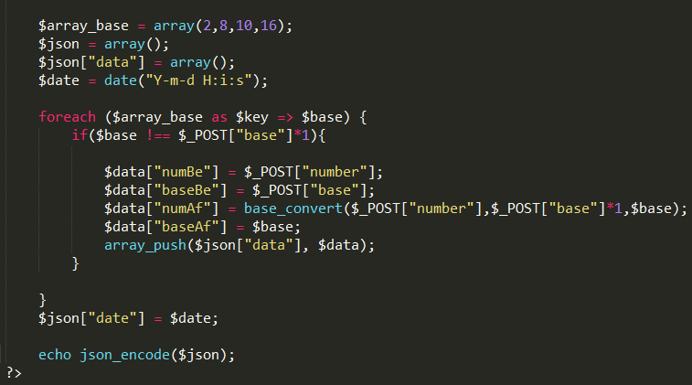

|  |  |
| --- | --- |
| **คำอธิบาย** | **คือการรับค่าฐานเดิม และตัวเลขจากฝั่ง html แล้วใช้ loop วนค่า ที่อยู่ใน $array_base แล้วนำค่าได้มาใช้ใน function base_convert เพื่อใช้ในการแปลงฐานนั้นๆ แล้ว return ค่าออกเป็น json เพื่อแสดงผลคำตอบไปยังหน้า html** |

**3.2 ระบบการบวก Matrix**

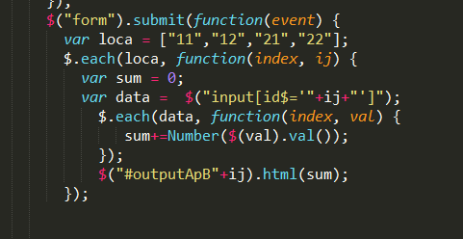

|  |  |
| --- | --- |
| **คำอธิบาย** | **คือการรับค่าจาก tag input ที่มี attitude id ที่อยู่ในตำแหน่งเดียวกันของทั้งสอง Matrix นำมาบวกกันแล้วแสดงผลไปยัง tag id outputApB ที่อยู่ในตำแหน่งเดียวกันกับMatrix ข้างต้น** |

**3.3 ระบบการคูณ Matrix**

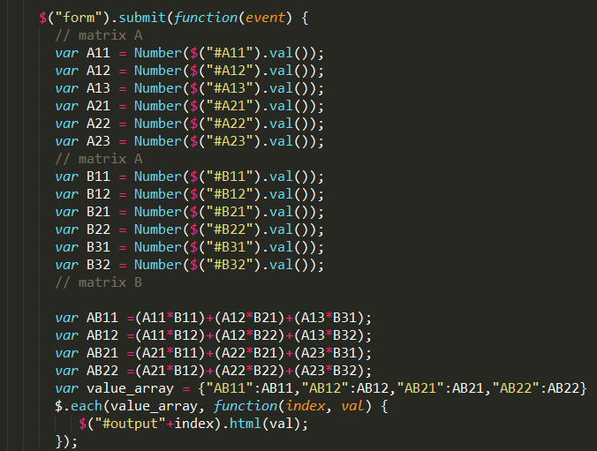

|  |  |
| --- | --- |
| **คำอธิบาย** | **คือการรับค่าตัวเลขจากในส่วนของ html ตามค่าประจำหลักของ Matrix**  **แล้วนำมาเก็บใส่ตัวแปล ตามชื่อประจำหลักตามหลักนั้น แล้วทำการคำนวณตามหลักการของการคูณ Matrix แล้วจากนั้นนำค่าที่ได้ เก็นในตัวแปล opject value_array แล้วนำค่าที่ได้ใน opject แสดงไปยังหน้า html** |
|  |  |

**3.4 ระบบ Transpose Matrix**

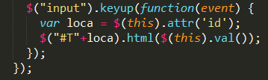

|  |  |
| --- | --- |
| **คำอธิบาย** | **คือการรับค่าประจำหลักของในแต่ละ Matrix มาแสดงผล กลับหลักเป็นแถว ตามหลักการของ Transpose Matrix** |
|  |  |

**3.5 ระบบ Determinant Matrix**

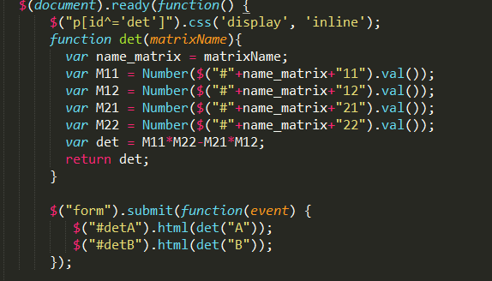

|  |  |
| --- | --- |
| **คำอธิบาย** | **คือการรับค่าประจำหลักของในแต่ละ Matrix มาทำการคำนวณตามกระบวนการตามหลักการของ การทำ Determinant Matrix 2x2 แล้วจากนั้นก็แสดงผลไปยัง matrix นั้นๆ** |
|  |  |

**3.6 ระบบ** Inverse Matrix

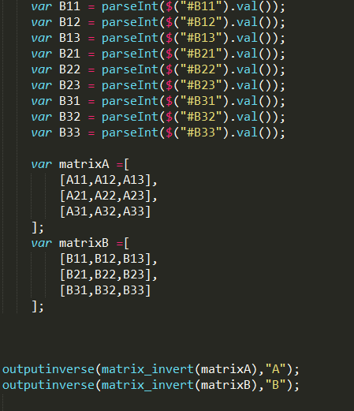

|  |  |
| --- | --- |
| **คำอธิบาย** | **คือการรับค่าประจำหลักของในแต่ละ Matrix มาใส่ใน array 2 มิติเพื่อเอา Array เหล่านั้นไปใช้ใน function matrix_invert() เพื่อนำค่าที่ได้ไปแสดงผลใน html** |
|  |  |

**4 คู่มือในการใช้งานโปรแกรม**

**4.1 โปรแกรมที่จำเป็นและขั้นตอนการติดตั้งโปรแกรม**

**4.1.1 โปรแกรมที่จำเป็น**

- xampp

- web browser ( แนะนำ google chrome )

**4.1.2 ขั้นตอนการติดตั้งโปรแกรม**

1.Copy folder ที่ชื่อว่า Discrete_project ที่อยู่ในแผ่น CD

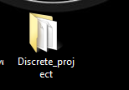

2.นำไปวางใน folder htdocs ที่อยู่ภายใน folder xampp

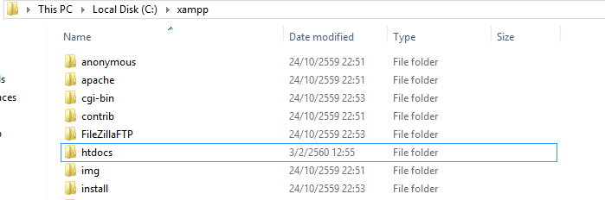

3.เมื่อทำการนำ folder ที่ทำการ copy ไว้ ไปวางใน folder htdocs แสร็จเรียบร้อยแล้วจากนั้นทำการเปิดการใช้งาน apache ที่อยู่ในโปรแกรม xampp เพื่อ ให้เป็น web server

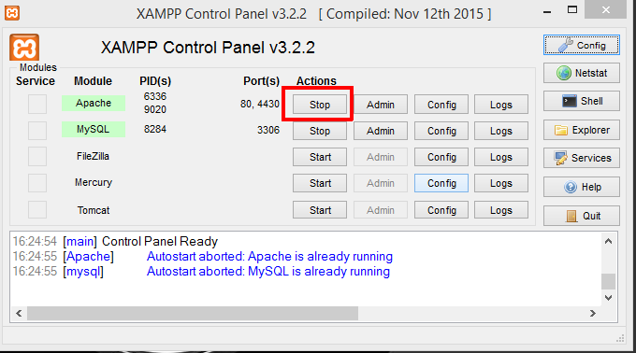

4.จากนั้นทำการเปิดโปรแกรม web browser จากนั้น พิมพ์คำว่า localhost/Discrete_project/ ในช่อง url

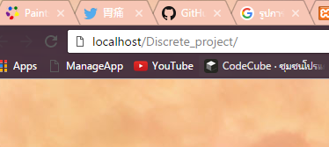

5.จากนั้นโปรแกรมก็จะพร้อมใช้งาน

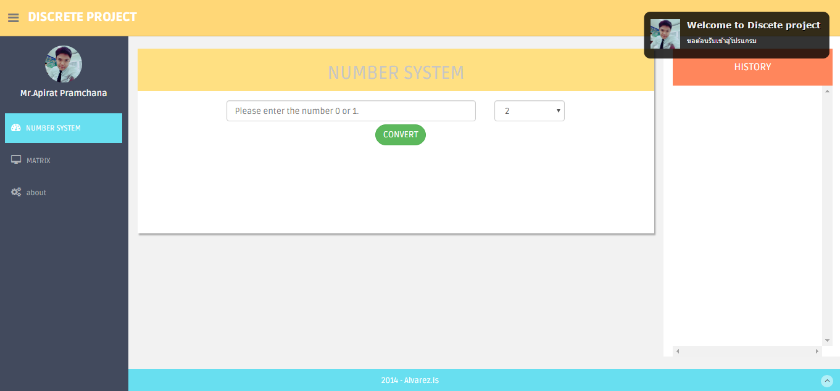

**4.2 ขั้นตอนการใช้งานโปรแกรม**

การใช้งานโปรแกรมจะแบ่งออกเป็น 3 ส่วนหลักๆดังนี้

* Number System (ระบบเลขฐาน)
* Matrix (การคำนวณหาค่าในแมททริก)
* About (เกี่ยวกับผู้พัฒนาระบบ)

